**Jurnal**

1. Kode Pertama (salam.js):

**Fungsi**: Program ini meminta pengguna untuk memasukkan nama mereka dan menampilkan pesan selamat datang dengan nama yang dimasukkan.

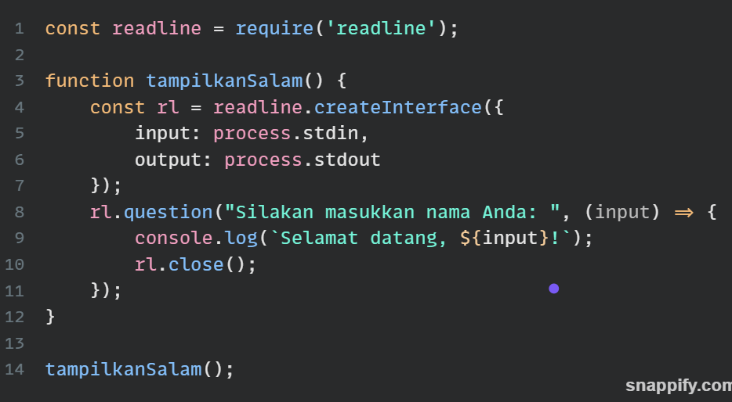

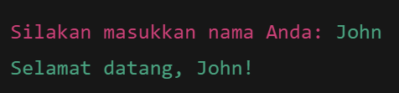

* Program ini meminta pengguna untuk memasukkan nama mereka melalui terminal.
* Setelah nama dimasukkan, program akan menampilkan pesan selamat datang menggunakan nama yang dimasukkan.
* Tujuan: Menerima input pengguna dan menampilkan pesan personalisasi.

1. Kode Kedua (tampilkanAngka.js):

**Fungsi**: Program ini mencetak angka dari 0 hingga 49 dan menambahkan label khusus jika angka tersebut kelipatan 2, kelipatan 3, atau keduanya.

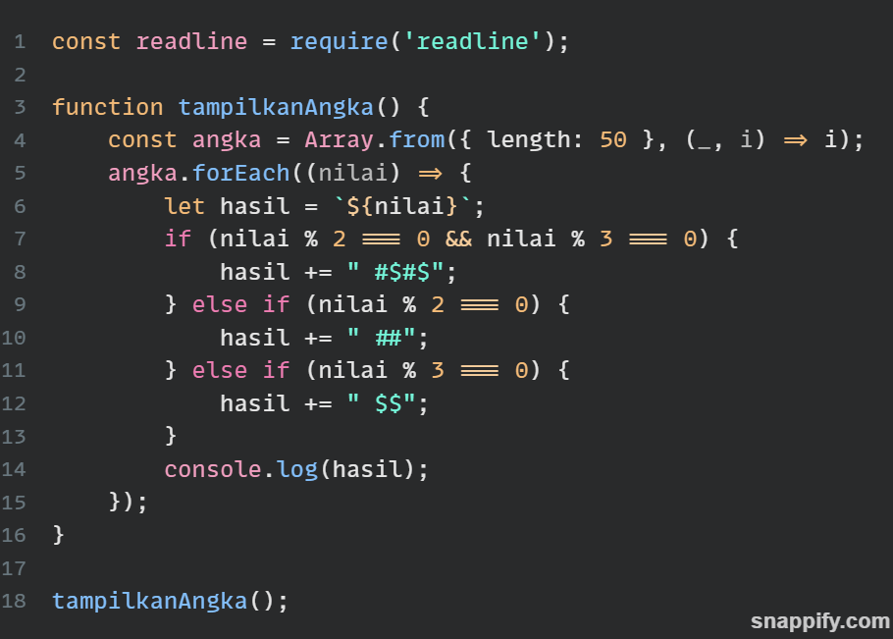

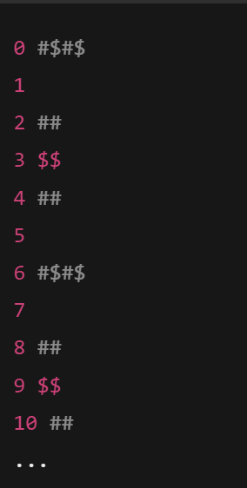

* Program ini mencetak angka dari 0 hingga 49 dan menambahkan string tertentu berdasarkan apakah angka tersebut merupakan kelipatan 2, 3, atau keduanya.
  + Jika angka adalah kelipatan 2 dan 3, ditambahkan " #$#$".
  + Jika angka hanya kelipatan 2, ditambahkan " ##".
  + Jika angka hanya kelipatan 3, ditambahkan " $$".
* Tujuan: Menampilkan angka dengan penanda khusus berdasarkan kelipatan angka 2 dan 3.

1. Kode Ketiga (cekBilanganPrima.js):

**Fungsi**: Program ini meminta input angka dari pengguna, lalu memeriksa apakah angka tersebut adalah bilangan prima atau bukan.

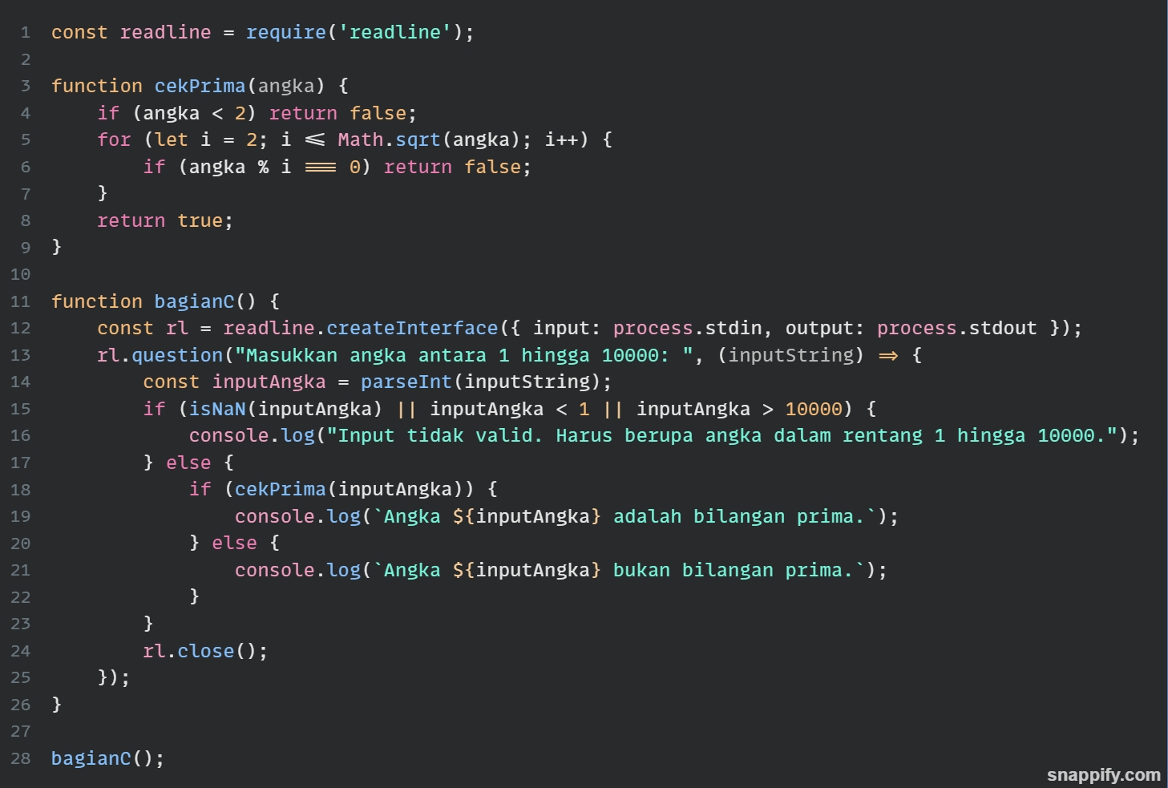

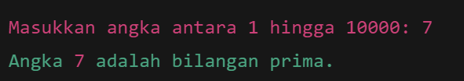

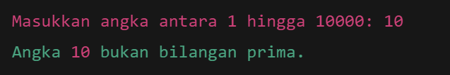

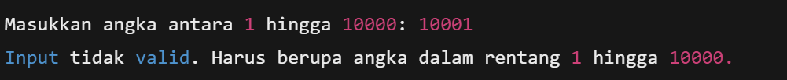

* Program ini meminta input angka dari pengguna dalam rentang 1 hingga 10000.
* Program kemudian memeriksa apakah angka tersebut adalah bilangan prima menggunakan fungsi cekPrima().
  + Jika angka adalah bilangan prima, ditampilkan pesan bahwa angka tersebut adalah bilangan prima.
  + Jika bukan bilangan prima, ditampilkan pesan bahwa angka tersebut bukan bilangan prima.
  + Input yang tidak valid akan menampilkan pesan error.
* Tujuan: Memeriksa apakah angka yang dimasukkan merupakan bilangan prima dan memberikan umpan balik kepada pengguna.

**Tugas Pendahuluan**

1. Bukti sudah intal visul studio code

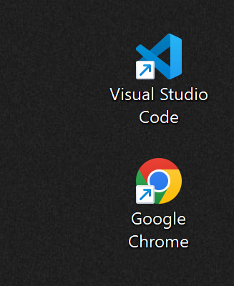

1. Kode pertama (periksaHuruf.js)

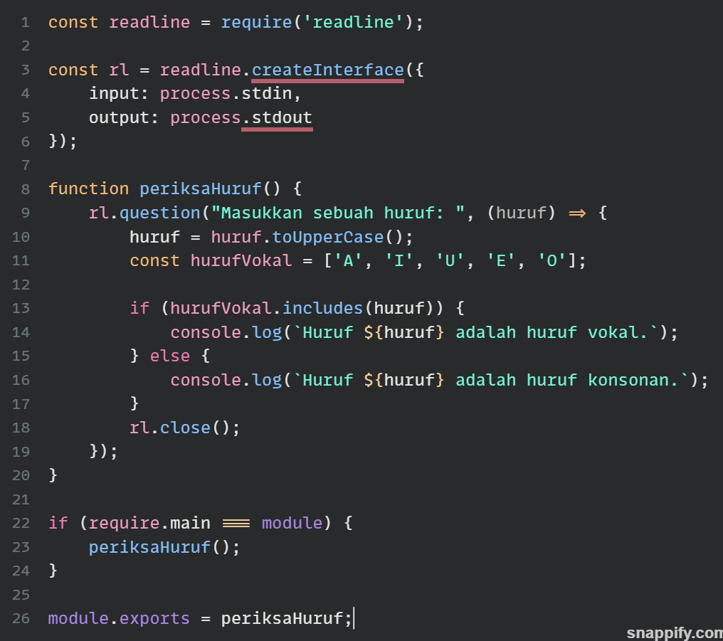

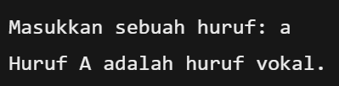

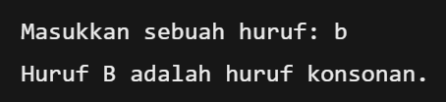

Program ini meminta pengguna untuk memasukkan satu huruf, lalu memeriksa apakah huruf tersebut merupakan huruf vokal atau konsonan. Program kemudian menampilkan hasil pemeriksaan tersebut.

**Fungsi periksaHuruf()**:

* + Meminta pengguna untuk memasukkan satu huruf menggunakan rl.question().
  + Huruf yang dimasukkan diubah menjadi huruf kapital (huruf.toUpperCase()).
  + Program memeriksa apakah huruf tersebut termasuk dalam daftar vokal (A, I, U, E, O) dan memberikan respons yang sesuai.

**Fungsi Utama**:

* + Program ini akan dijalankan ketika file dijalankan sebagai skrip utama.
  + Jika file diimpor sebagai modul, fungsi periksaHuruf dapat digunakan di tempat lain.

1. Kode kedua (tampilkanBilangGenap.js)

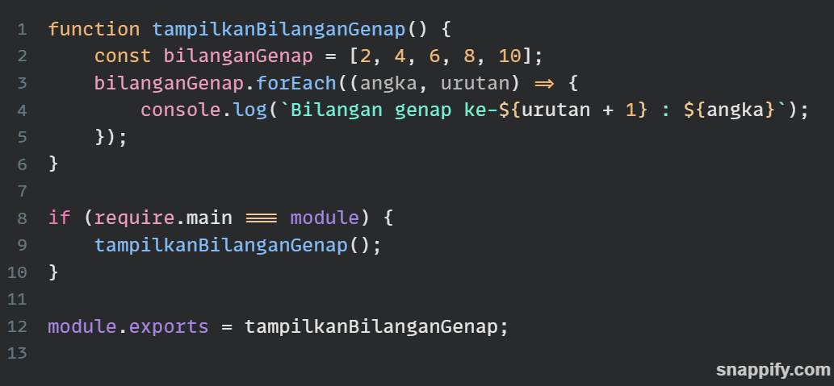

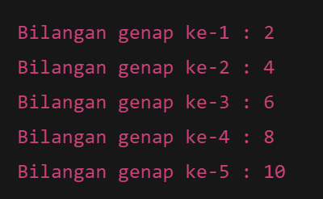

Program ini mencetak bilangan genap dari array [2, 4, 6, 8, 10] beserta urutannya, dimulai dari urutan pertama hingga kelima. Program menggunakan forEach untuk iterasi setiap elemen dalam array dan menampilkan urutan serta angka genap tersebut.

**Fungsi tampilkanBilanganGenap()**:

* + Membuat array yang berisi bilangan genap.
  + Menggunakan metode forEach() untuk menampilkan setiap angka dalam array beserta urutannya.
  + Setiap angka yang dicetak diikuti dengan urutannya, dimulai dari 1 hingga 5.

**Bagian Eksekusi**:

* + Jika file dijalankan sebagai skrip utama (bukan sebagai modul), fungsi tampilkanBilanganGenap() akan dipanggil.
  + Fungsi ini juga dapat diimpor ke file lain jika diperlukan, berkat ekspor menggunakan module.exports.